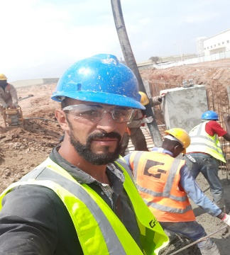

Informations Génerals

**Khouni nedjem eddine**

**Date de naissance :** 06/10/1984

**Lieu de naissance** : Batna

**Adresse : Kadiria-Bouira**

**Situation familiale** : mariée avec 5 enfants

**Téléphone Mobile :** 06 71 83 32 92

**E-mail : khouni.nedjem.eddine@gmail.com**

Diplômes et attestations

**DIPLOMES :**

-2013 : Fin de cycle Ingénieur d’état en hygiène et sécurité industrielle.

-2013 : Qualification d'artisan (maçon).

-BAC électronique.

**-**2010 : prévention et secours civique de niveau 1(Croix-Rouge français).

-Stage pratique (fin d’étude) à Sonatrach HASSI MASSOUD durant la période allant du 19/04/2012 au 03/05/2012.

-Attestation du travail (chauffeur) durant la période allant du 01/03/09 au 01/05/2011.

-Superviseure géni civile (technicien civile) du 14/07/2017 au 30/07/2019 chez GCC Services Ghana Limited

-Responsable d’une écoule privé

Experiences Professionnelles

- disponible à tous les moments.

- capable à travailler jour comme nuit.

- sérieux.

- esprit de groupe.

- permis de conduire.

- athlète professionnel (karaté 2em dan et champion d’Alger).

- athlète professionnel d’athlétisme (champion d’université algérienne).

-entraîneur du karaté de puits 2016

**A propos de soi**

INFORMATIQUE :

Bonne maîtrise de l’outil informatique et des logiciels : Word, Excel, Power Point.

LANGUES :

Français : niveau intermédiaire

Arabe : langue maternelle.

Anglais : Trés bon niveau

Informations Complémentaires